2006年4月高等教育自学考试全国统一命题考试
离散数学试题
课程代码：2324
一、单项选择题（本大题共15小题，每小题1分，共15分）
在每小题列出的四个备选项中只有一个是符合题目要求的，请将其代码填写在题后的括号内。错选、多选或未选均无分。
1．下列命题公式为重言式的是（ ）
A．p→ (p∨q) B．(p∨┐p)→q
C．q∧┐q D．p→┐q
2．下列语句中不是命题的只有（ ）
A．这个语句是假的。 B．1+1=1.0
C．飞碟来自地球外的星球。 D．凡石头都可练成金。
3．设p：我很累，q：我去学习，命题：“除非我很累，否则我就去学习”的符号化正确的是
（ ）
A．┐p∧q B．┐p→q
C．┐p→┐q D．p→┐q
4．下列等价式正确的是（ ）
A．┐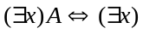┐A
B．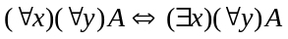
C．┐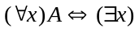┐A
D．
5．在公式中变元y是（ ）
A．自由变元
B．约束变元
C．既是自由变元，又是约束变元
D．既不是自由变元，又不是约束变元
6．设A={1，2，3}，A上二元关系S={<1，1>，<1，2>，<3，2>，<3，3>}，则S是（ ）
A．自反关系 B．反自反关系
C．对称关系 D．传递关系
7．设集合X为人的全体，在X上定义关系R、S为R={<a，b|a，b∈X∧a是b的父亲}，S={<a，b>|a，b∈X∧a是b的母亲}，那么关系{<a，b>|a，b∈x∧ a是b的祖母}的表达式为（ ）
A．RS B．R⁻¹S
C．SR D．RS⁻¹
8．设A是正整数集，R={(x，y)|x，y∈A∧x+3y=12}，则R∩ ({2，3，4，6}×{2，3，4，6})=（ ）
A． O/
B．{<3，3>}
C．{<3，3>，<6，2>}
D．{<3，3>，<6，2>，<9，1>}
9．下列式子不正确的是（ ）
A．(A-B)-C=(A-C)-B B．(A-B)-C=A-(B∪C)
C．(A-B)-C=(A-C)-(B-C) D．A-(B∪C)=(A-B)∪ C
10．下列命题正确的是（ ）
A．{l，2}{{1，2}，{l，2，3}，1}
B．{1，2}{1，{l，2}，{l，2，3}，2}
C．{1，2}{{1}，{2}，{1，2}}
D．{1，2}∈{1，2，{2}，{l，2，3}}
11．在下列代数系统中，不是环的只有（ ）
A．<Z，+，*)，其中Z为整数集，+，*分别为整数加法和乘法。
B．(Q，+，*)，其中Q为有理数集，+，*分别为有理数加法和乘法。
C．<R，+，*>，其中R为实数集，+为实数加法，a*b=a+2b。
D．<M_{n} (R)，+，*>，其中M_{n}(R)为实数集n×n阶矩阵结合，+，*是矩阵加法和乘法。
12．下列整数集对于整除关系都构成偏序集，而能构成格的是（ ）
A．{l，2，3，4，5} B．{1，2，3，6，12}
C．{2，3，7} D．{l，2，3，7}
13．结点数为奇数且所有结点的度数也为奇数的连通图必定是（ ）
A．欧拉图 B．汉密尔顿图
C．非平面图 D．不存在的
14．无向图G是欧拉图当且仅当G是连通的且（ ）
A．G中各顶点的度数均相等
B．G中各顶点的度数之和为偶数
C．G中各顶点的度数均为偶数
D．G中各顶点的度数均为奇数
15．平面图(如下)的三个面的次数分别是（ ）
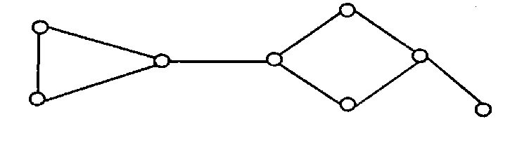
A．11，3，4 B．11，3，5
C．12，3，6 D．10，4，3
二、填空题（本大题共10小题，每小题2分，共20分）
请在每小题的空格中填上正确答案。错填、不填均无分。
16．求一个公式的主析取或主合取范式的方法，有______________法和______________法。
17．给定谓词合式公式A，其中一部分公式形式为(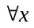)B(x)或(x)B(x)，则量词，后面所跟的x称为______________，而称B为相应量词的______________。
18．设X，U，V，Y都是实数集，f₁：X→U，且f_{l}(x)→e^{x}； f₂：U→V，且f₂(u)＝u (1+u)；f₃：V→Y，且f₃(v)=cosv。那么f₃f₂f₁的定义域是______________，而复合函数(f₃f₂f₁)(x)= ______________。
19．集合X={a，b，c，d}上二元关系R={<a，b>，<a，c>，<a，d>，<b，c>，<b，d>， <e，d>}，则R的自反闭包r(R)= ______________，对称闭包s(R)= ______________。
20．已知G=<{l，-1，i，-i}，·>(其中i=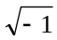，是数的乘法)是群，则-l的阶是______________；i的阶是______________。
21．对代数系统<S，*>，其中*是S上的二元运算，若a，b∈S，且对任意的x∈S，都有a*x=x*a=x，b*x=x*b=b，则称a为运算“*”的______________，称b为运算“*”的______________。
22．设<S，*>是群，则<S，*>满足结合律和______________；若｜S｜>l，S中不可能有______________。
23．写出如右有向图的一条初级回路：______________，其长度是______________。
24．一个______________且______________的无向图称为树。
25．在简单无向图G=<V，E>中，如果V中的每个结点都与其余的所有结点邻接，则该图称为______________，如果V有n个结点，那么它还是______________度正则图。

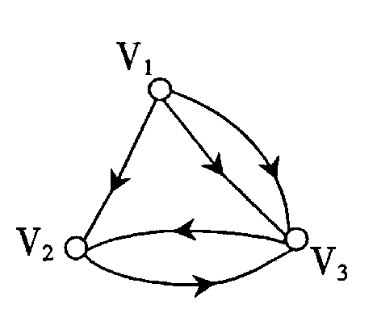
三、计算题(本大题共5小题，第26、27题各5分，第28、29题各6分，第30题8分，共30分)
26．若集合A={a，{b，c}}的幂集为P(A)，集合B={ O/ ，{ O/ }}的幂集为P(B)，
求P(A)∩P(B)。

27．构造命题公式(p→ (q∧ r))→┐p的真值表。

28．求图G＝<V，E>的可达矩阵，其中V＝｛v₁,v₂,v₃,v₄｝
E＝｛(v₁,v₂), (v₂,v₃), (v₂,v₄), (v₃,v₂), (v₃,v₄), (v₃,v₁), (v₄,v₁)｝

29．求下列公式的主析取范式和主合取范式：（P∧Q）∨（┐P∧R）

30．设A＝｛2，3，4，6，8，12，24｝，R为A上整除关系，试画<A，R>的哈斯图，并求A中的最大元，最小元，极大元，极小元。

四、证明题（本大题共3小题，第31、32小题各6分，第33题8分，共20分）
31．设M是偶数集，＋和·是数的加、乘运算，证明<M，＋，·>是一个环。

32．设R是集合X上的二元关系，证明R是X上传递关系当且仅当RRR。

33．设G是简单平面图，G有n个顶点m条边，且m<30，证明G中存在一项点v， d（v）≤4。

五、应用题（本大题共2小题，第34题6分，第35题9分，共15分）
34．判断下面推理是否正确，并证明你的结论。
如果小王今天家里有事，则他不会来开会。如果小张今天看到小王，则小王今天来开会了。小张今天看到小王。所以小王今天家里没事。

35．有6个村庄V_{i}，i=l，2，…，6欲修建道路使村村可通。现已有修建方案如下带权无向图所示，其中边表示道路，边上的数字表示修建该道路所需费用，问应选择修建哪些道路可使得任二个村庄之间是可通的且总的修建费用最低?要求写出求解过程，画出符合要求的最低费用的道路网络图并计算其费用。
